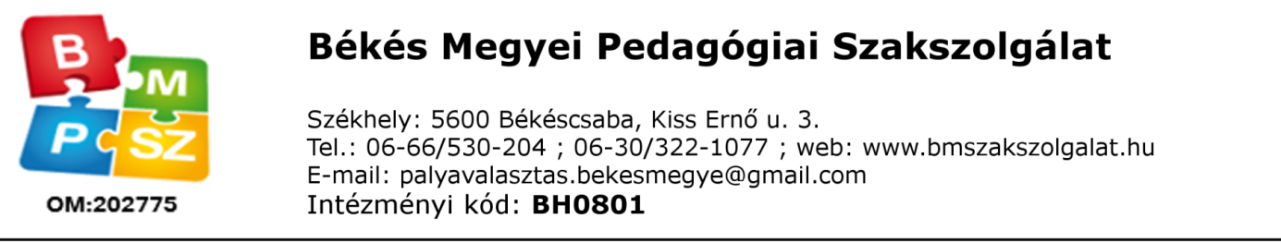
JELENTKEZÉSI LAP
EGYÉNI TOVÁBBTANULÁSI ÉS PÁLYAVÁLASZTÁSI TANÁCSADÁSRA

A diák személyes adatai:
Név: ________________________________________ OM azonosító: _________________
Születési hely, idő: ___________________________________________________________
Lakcím: ___________________________________________________________________
Édesanya leánykori neve: _____________________________________________________
Gondviselő neve (kiskorú esetén)_______________________________________________
Jelenlegi iskolája: ____________________________________________ osztályfok:_____
Elérhetőség (kiskorú esetén szülőé/gondviselőé):
telefon: __________________________ email:____________________________
telefonon mikor kereshető: ______________________________________________

A tanácsadásra történő jelentkezés oka ⃰:
- nincs kialakult elképzelés a pálya-/iskolaválasztást illetően
- fakultációválasztás
- már választottak, de megerősítést kérnek benne
- nincs egyetértés a szülő és diák között
- a diák speciális problémával rendelkezik (BTMN, SNI, egészségügyi állapot)
Ha igen, részletezve: _________________________________________________
- iskolaváltás
- egyéb:_____________________________________________________________

A tanácsadást kezdeményező személy ⃰:
diák – szülő – pedagógus – egyéb:__________________________________________
⃰A megfelelő rész aláhúzandó

Kelt: ____________________________________, ________________________________

_____________________________________ Szülő/Nagykorú diák aláírása

TÁJÉKOZTATÓ
a Békés Megyei Pedagógia Szakszolgálat
Továbbtanulási és pályaválasztási tanácsadás szakfeladat szolgáltatásairól
Milyen esetekben lehet hozzánk fordulni:
- középfokú iskolába lépés előtt (8. évfolyam)
- középiskola utáni továbbtanulás esetén: felsőoktatás vagy szakmaválasztás irányába (12. és 13. évfolyam)
- iskolaváltás, pályakorrekció (bármely középiskolás évfolyam)
- pályaorientáció kapcsán (7. és 11. évfolyam)
- fakultációválasztás előtt (10. évfolyam)
Tanácsadás menete:
A tanácsadás egy vagy két alkalma egy tanácsadó pedagógus vezetésével zajlik, melynek során a megismerkedést követően információ kérhető tőlük pályaválasztási lehetőségekkel, iskolákkal - iskolarendszerrel, szakmákkal – hivatásokkal – szakmacsoportokkal kapcsolatosan; a továbbtanulást megelőző teendőkről, az információkhoz való hozzáférés és információkeresés módjáról. A második alkalommal pályaválasztási kérdőívekkel, valamint a felmerülő alternatívák átbeszélésével és összegzésével támogatjuk őt pályaválasztásában.
Abban az esetben, ha az első két tanácsadási alkalom után a diák további segítséget igényelne pályaválasztásában, egy pszichológussal végzett munka során a személyes adottságok, motiváció, érdeklődés, személyiség és célok feltárása (beszélgetés, kérdőívek és tesztek kitöltése segítségével) és figyelembe vételével segítünk neki eljutni pályaválasztási döntésének meghozatalához.
Munkánkat segítené, ha a tanácsadásra magukkal tudnák hozni a tanuló fejlődésével kapcsolatos dokumentációkat (amennyiben részt vettek orvosi, gyógypedagógiai és szakértői vizsgálatokon).
Alulírott………………………………………………………hozzájárulok, hogy gyermekem …………………………………….(születési hely, idő:……………………………………….) a Békés Megyei Pedagógiai Szakszolgálat munkatársai által vezetett tanácsadási alkalmakon részt vegyen és a pályaválasztásával kapcsolatos kérdőíveket, teszteket kitöltsön.
Vállalom, hogy amennyiben gyermekem nem tud megjelenni a megbeszélt időpontban a tanácsadót előzetesen értesítem. Tudomásul veszem, hogy amennyiben gyermekem három alkalommal előzetes értesítés nélkül nem jelenik meg a megbeszélt időponton az ellátás számára megszakad. A fenti tájékoztatót elolvastam és a benne foglaltakat elfogadom.
Kelt:

Szülő/gondviselő aláírása (Kiskorú diák esetén)

